
南臺科技大學107-1績優導師
得獎感言及班級經營經驗分享

導師:陳世芳 系別班級:四技系統一甲
得獎感言:
1.關注學生的生活狀況與時間規劃，以協助適應大學的學涯。
2.瞭解上課出缺資訊，對缺課過多或持續增加，與學生晤談並與家長聯繫，以共同重視與關懷。
3.關注學生課業學習狀況(期中考成績)，對學習低成就學生，隨時晤談以瞭解學習的困擾並提供相關的學習協助。
4.結合『閱讀讀書有品活動』與『品德教育專題講座』辦理心得分享，以增進班級同學的融合相處與學習互助。
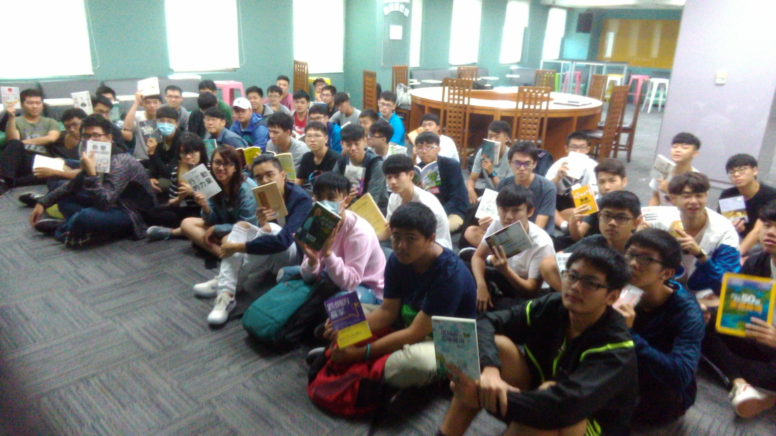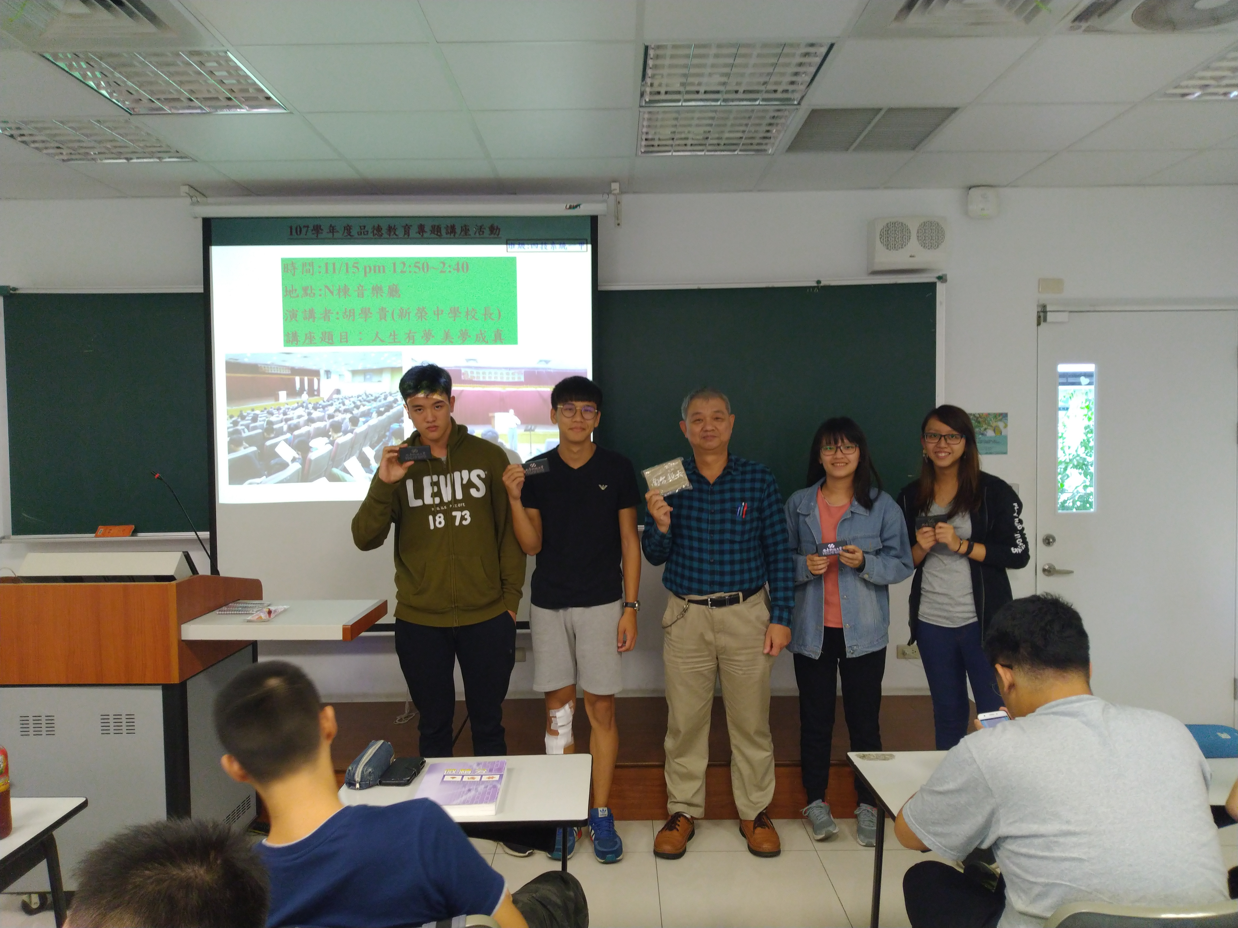
請插入圖片

請插入圖片

